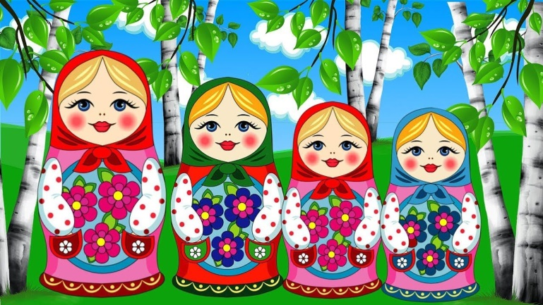 ***«В гостях у матрёшек-2024»***

*Сценарий утренника, посвященного Международному женскому Дню*

*Младший возраст*

**Ведущий-***воспитатель*

**Матрешка-**

**Весна-**

**Ведущая:** Вот опять весна вернулась,

И запели птицы!

Наступает [женский праздник](https://www.maam.ru/obrazovanie/scenarii-8-marta),

Будем веселиться!

Мы сегодня вас решили

К себе в гости пригласить.

Наших маленьких девчонок

Всех в матрёшек нарядить.

Завязали им платочки.

Подрумянили им щечки,

Получилось просто диво-

И забавно и красиво!

Громче хлопайте в ладошки:

Вот они **матрёшки-крошки**!

*Под мелодию песни «Русские матрёшечки» в зал входят*

*Дети и встают лицом к гостям.*

**Ведущая:** Вот матрёшки встали в ряд.

Что-то нам сказать хотят!

**1- й ребенок:** Мы веселые матрешки!

Неуклюжие немножко.

Но на празднике на нашем

Мы для мам споем и спляшем!

**2- ребенок:** Песенку веселую

Мы подарим маме.

Ручейки весенние,

Пойте вместе с нами

***♪ Исполняется песня «Очень любим маму»***

*Дети садятся на стульчики.*

*Слышен стук в дверь.*

**Ведущая:** Ребята! Кто-то спешит к нам на праздник. Давайте поприветствуем нашего **гостя**.

***В зал входит матрешка.***

**Матрёшка:** Здравствуйте, мои маленькие,

Весёленькие, румяненькие!

Какие вы нарядные, как цветочки,

Как мотылёчки.

И я нарядилась, у меня платок, бусы,

Сарафан красивый!

**Ведущий:** Матрёшечка, в гости к нам пришла!

Матрёшечка, гостинцы принесла?

*Матрёшка достаёт из корзинки*

**Матрёшка:** Вот сапожки красные,

Ленточки разные,

Ложки расписные,

Платочки кружевные.

**Ведущий:** Рады наши малыши:

Все гостинцы хороши!

Будем с ними мы играть,

И наш праздник продолжать.

**Матрёшка** *(показывает маленький платочек):*

Вот платочки разные –

Жёлтые да красные.

С ними можно поиграть,

С ними можно поплясать.

***♪ «Танец матрешек»***

**Ведущий:** Матрёшка, а наши детки хотят ещё, и поиграть с платочками.

**Матрёшка:** Будем праздник продолжать и с платочками играть

***♪ Игра «С платочком»***

*После игры собрать платочки, дети садятся на стулья.*

**Матрёшка:** Дети, в какое время года, праздник мам и бабушек?

Давайте весну к себе в гости позовём, она, наверное, уж где-то близко. *(Зовут весну: «Весна – красна»)*

**Ведущий:** Слышу, музыка звучит,

В гости к нам Весна спешит.

**Весна:***(голос)* Слышу, слышу вас, ребята, и на праздник к вам спешу.

Вам букет весенних, нежных я цветочков несу!

**Входит Весна.**

**Матрёшка:** Здравствуй милая Весна,

Рады видеть мы тебя.

**Весна:** Здравствуйте, ребята!

Я снова к вам пришла,

Вьюги и метели, прочь я прогнала.

Принесла солнца, света и тепла.

Очень этой встречи с вами я ждала.

**Ведущий:** Весна ты у нас оставайся,

Будем мы петь, танцевать,

Будем стихи о весне мы читать.

***Стихи***

**Ребёнок:** Птички за окном поют,

Ручейки и там, и тут.

Маму крепко я люблю,

С 8 Марта говорю.

**Ребёнок:** Снова к нам весна пришла,

Снова праздник принесла.

Поздравляю с днем весенним

И с хорошим настроеньем!

**Ребёнок:** Весна в сапожках

Гуляет по дорожкам,

Мы маму обнимаем,

Ей радости желаем!

**Весна:** Ребята, а вы знаете песенку про бабушку.

**Ведущий:** Конечно, знают, и сейчас споют её.

***♪ Песня: «Бабушка»***

**Весна:** Как красиво дети пели,

А мне очень интересно знать,

Детки ваши могут мама помогать.

**Ведущий:**Они не только помогать умеют, но даже и сюрприз для своих мам и бабушек приготовили! Послушай, Весна, какие у нас ребята!

**Весна:** Ой, как интересно.

***♪ Оркестр «Ложкарей» мальчики***

**Весна:** Матрёшка, а что у тебя ещё есть в лукошке.

**Матрёшка:** Солнышко здесь у меня,

А в солнышке загадка,

Сможете отгадать вы её ребятки.

Загадка о маме.

Книжки вечером читает,

И всегда всё понимает,

Даже если я упряма,

Знаю, любит меня…*(Мама)*

**Ведущий:** А наши детки хотят подарить [весенний танец](https://www.maam.ru/obrazovanie/vesennie-kalendarnye-prazdniki" \o "Весенние календарные праздники).

***♪ Танец «Летка-Енка»***

**Ведущий:** Мы и пели, танцевали,

Как могли, мы развлекались,

**Матрёшка:** И Матрёшка постаралась

Вам сегодня угодить,

Только мне пора, ребятки,

К сожаленью, уходить.

На прощание подарка,

Вам хочу я подарить!

***Вручение угощения детям***

**Весна:** И, конечно, на прощанье –

Скажем дружно: «До свиданья»